Požadavky na požární bezpečnost dřevostaveb
Při zabezpečování rodinných domků a nemovitostí se budeme setkávat stále více i s dřevostavbou. Rozvoj dřevostaveb vychází z požadavku realizovat co nejvíce nízkoenergetických staveb a to i přes obavy veřejnosti, která se obává hlavně ze vzniku požáru.

Požární bezpečnost dřevěných konstrukcí
Požární bezpečnost stavebních objektů s dřevěnou konstrukcí je schopnost zabránit nebo minimalizovat v případě požáru ztrátám na životech, zdraví osob, zvířat a ztrátám na majetku. Tohoto lze dosáhnout vhodným urbanistickým začleněním objektu, jeho dispozičním, konstrukčním a materiálovým řešením a zejména požárně bezpečnostními zařízeními a opatřeními. Požární bezpečnost staveb je souhrnem předpisů, podle kterých se řídí návrh a stavba objektů.
Požadavky k zabránění ztrátám na životech a zdraví osob, zvířat, ztrátám na majetku:
a) bránit šíření požáru mezi jednotlivými požárními úseky v objektu
b) bránit šíření požáru mimo objekt
c) zabezpečit a umožnit bezpečnou evakuaci osob, zvířat a věcí
d) umožnit účinný zásah požárních jednotek při hašení a záchranných pracích.
Stavbu ze dřeva a dřevěné konstrukce bez dodatečných úprav lze zatřídit podle klasifikační normy ČSN EN 13501 z hlediska reakce na oheň do třídy D, E a F, tedy mezi materiály středně až lehce hořlavé, podle druhu dřevní hmoty. Dále na základě této klasifikace dřevěné konstrukční části obvykle řadíme do skupiny DP2 a DP3.
DP2 (Obr. č. 1) - konstrukce tohoto druhu nezvyšují v požadované době požární odolnosti intenzitu požáru, složky konstrukcí sestávají:
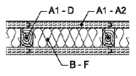
Obr. č. 1 - Třídění konstrukčních prvků - konstrukce DP2
- povrchové vrstvy konstrukčních částí: výrobky třídy reakce na oheň A1 nebo A2, u nichž nebude narušena jejich stabilita po dobu požární odolnosti a jejichž tloušťka je ověřena zkouškou prokazující nejméně odolnost E15 nebo je alespoň 12 mm (např. omítky na pletivu, desky na bázi sádry atd.)

- uvnitř konstrukční části mezi výrobky podle bodu a):
  - výrobky třídy reakce na oheň B až D, na nichž je závislá stabilita konstrukční části (např. dřevěné sloupky, dřevěné nosníky; nevylučují se ale ani části těchto konstrukcí z výrobků třídy reakce na oheň A1 nebo A2);
  - výrobky kterékoliv třídy reakce na oheň, aniž by na nich byla závislá stabilita konstrukční části (např. tepelné či zvukové izolace mezi dřevěnými sloupky).
Za konstrukce tohoto typu jsou dále považovány např.:
- bez ohledu na podlahovou část také dřevěné trámové stropy se záklopem a podhledem s omítkou na pletivu tloušťky alespoň 12 mm, nebo na rákosu tloušťky alespoň 15 mm, nebo s podhledem z desek třídy reakce na oheň A1 či A2 tloušťky, která je ověřena zkouškou (nejméně E15), nebo alespoň 12 mm;
- stěny s dřevěnou nosnou konstrukcí opláštěné výrobky třídy reakce na oheň A1 či A2 (např. deskovými materiály, jejichž tloušťka byla ověřena zkouškou /E15, nebo je alespoň 12 mm/ bez ohledu na tepelnou či zvukovou izolaci /třídy A1 až E/ uvnitř stěny).
Požární odolnost konstrukcí druhu DP2 nepřesahuje většinou 45 min. Uvedené tloušťky vrstev u příkladů je třeba považovat za minimální pro požární odolnost zpravidla do 30 minut.

DP3 (Obr. č. 2) - konstrukce tohoto druhu zvyšují v požadované době požární odolnosti intenzitu požáru; zahrnují podstatné složky konstrukcí, které nesplňují požadavky na konstrukce druhu DP1 a DP2.
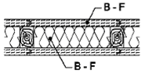
Obr. č. 2 - Třídění konstrukčních prvků - konstrukce DP3
A dále, na základě klasifikace těchto konstrukčních částí, se dřevěné konstrukce řadí do konstrukčního systému hořlavého. Tento konstrukční systém (Obr. č. 3) je omezen požární výškou, která se v květnu r. 2009 zvýšila z 9 m na 12m. Pro dřevěné konstrukce toto zvýšení požární výšky znamená velký přínos a nové možnosti. Jedná se o konstrukční systémy, které se skládají z konstrukčních prvků typu DP2 nebo DP3, případně kombinace, která neodpovídá konstrukčnímu systému nehořlavému ani smíšenému.
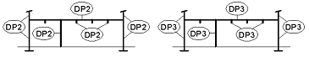
Obr. č. 3 - Hořlavý konstrukční systém objektů z požárního hlediska
Splnění požadavků na požární bezpečnost staveb je v projektovém zpracování:
a) rozdělení objektu do požárního úseku
(požární úsek je prostor stavebního objektu, který je od ostatních částí objektu, nebo od sousedních objektů ohraničený dělicími konstrukcemi, či požárně bezpečnostním zařízením)
b) stanovení požárního rizika (požární riziko je definované jako míra rozsahu případného požáru v posuzovaném stavebním objektu nebo jeho části, je určeno výpočtovým požárním zatížením)
c) stanovení stupně požární bezpečnosti (rozumíme klasifikační zatřídění, které vyjadřuje schopnost stavebních konstrukcí požárního úseku jako celku čelit požáru z hlediska rozšíření požáru a stability konstrukcí objektu). Značení se provádí římskými číslicemi.
I požární úsek bez požárního rizika až VII požární úsek s vysokým požárním rizikem.
d) posouzení požární odolnosti konstrukcí a reakce stavebních výrobků na oheň podle stanoveného požárního rizika:
- stanovení počtu evakuovaných osob jim odpovídající typ, počet a vybavení únikových cest, které musí umožnit včasnou evakuaci z požárem ohroženého objektu a přístup požární jednotce do požárem napadených prostorů. Tyto cesty se podle stupně ochrany tyto cesty dělí na nechráněné a chráněné
- vymezení požárně nebezpečných prostorů (Obr. č. 4). Požárně nebezpečný prostor je prostor kolem hořícího objektu, ve kterém je nebezpečí požáru sálavým teplem a padajícími částmi konstrukcí.
- Stanovení odstupových vzdáleností (Obr. č. 4). Odstupové vzdálenosti slouží k zamezení přenosu požáru vně objektu jeho požárně otevřenými plochami v obvodovém plášti na jiný objekt sálavým teplem nebo odpadávajícími hořlavými částmi konstrukcí DP3. Od posuzovaného objektu je měřeno jako kolmá vzdálenost od požárně otevřené plochy tohoto objektu k hranici požárně nebezpečného prostoru, kde končí nebezpečí požáru.
- Zařízení pro protipožární zásah, přístupové komunikace, zásahové cesty, přenosné hasicí přístroje, zařízení autonomní detekce a signalizace požáru jako jsou kouřový hlásič s vlastním napájením - baterie, musí být v rodinném, bytovém domě v každém bytě, toto zařízení musí být instalováno v místě vedoucím směrem do únikové cesty. Byt s větší podlahovou plochu než 150 m², případně mezonetový byt, musí být vybaven ještě jedním zařízení v jiné části 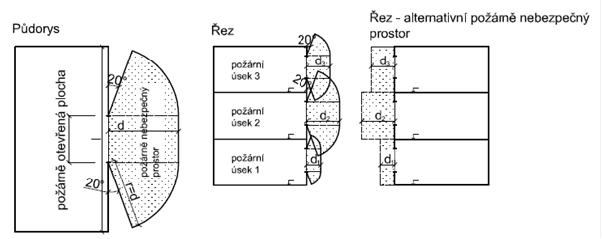
Obr. č. 4 - Určení požárně nebezpečného prostoru; d, d₁, d₂, d₃ - odstupy určené na základě intenzity sálání z požárně otevřených ploch požárního úseku, l - délka požárního úseku

Chování dřeva za požáru
Při návrhu, zpracování projektu musíme znát chování dřeva při požáru. Vystavením konstrukčních prvků ze dřeva, případně materiálů na bázi dřeva požáru, jejich povrch rychle vzplane a poměrně silně hoří, ale jen do té doby, vytvoření zuhelnatělé vrstvy dřevní hmoty. Ta zabraňuje přístupu vzduchu do vnitřních částí průřezů prvků, tlumí hoření a má též dobré tepelně-izolační vlastnosti. Při návrhu prvků EPS je nutno se seznámit zda nebyla provedena modifikace povrchovou úpravou nebo impregnací, ale je nutno brát v potaz, že tím nelze dosáhnout nehořlavosti.
Budovy a konstrukce z rostlého dřeva jsou obtížně zápalné. Pro samovznícení, vyžaduje povrchovou teplotu více než 400 °C, působící v krátkém až středně dlouhém časovém úseku. V případě přítomnosti zdroje zapálení musí být povrchová teplota po určitou dobu větší než 300 °C. Dřevo může být zapáleno i při nižší teplotě 150 °C, pokud je dřevěný prvek vystaven delší době zahřívání.
Při vystavení dřeva plně rozvinutému požáru a pokud je tepelný tok dostatečně velký, jeho povrch se zapálí. Nejprve poměrně silně hoří, zakrátko se však vytvoří tepelně izolační vrstva zuhelnatělého dřeva, pod kterou je při požáru trvajícím více než 20 minut vrstva dřeva v rozmezí přibližně 30 mm zasažena vysokou teplotou. Část této vrstvy s teplotou nad 200 °C je vrstva pyrolýzy.
Při zvýšení teplota na pokojovou teplotu, dochází k vysoušení dřeva. Po dosažení teploty 100 °C se voda ve dřevě začíná odpařovat a pára ze dřeva uniká v rozích, spoji, trhlinami, hranami, tedy místy, kde je kladen nejmenší odpor. Dokud se voda neodpaří, zůstává teplota konstantní, poté dochází k nárůstu teploty. Vrstva pyrolýzy, ve které již probíhají chemické změny, ale dřevo ještě není zcela rozloženo, má tloušťku asi 5 mm. Nachází se mezi zuhelnatělým dřevem a dřevem, které nebylo zasaženo změnou teploty. Při teplotě 150 °C - 200 °C dochází k tvorbě povrchových plynů, které jsou tvořeny 70 % CO₂ a 30 % CO. Pyrolýza dřeva probíhá do 275 °C poměrně pomalu, po zvýšení teploty nad 275 °C nastávají silně exotermické reakce (reakce, při nichž se uvolňuje teplo) a teplota rychle stoupá, kvůli tvorbě lehce zápalné směsi uhlovodíků. Největší množství hořlavé směsi vzniká při teplotách mezi 400 °C - 420 °C. Při teplotě nad 500 °C se tvorba plynů snižuje. Hoření je podporováno vyvíjejícím se teplem, které prostupuje dřevem a tepelně rozkládá další vrstvy dřeva. Ale na povrchu dřeva se vytváří vrstva nespáleného uhlíku, který je špatným vodičem tepla a zamezuje přístupu tepla k vnitřním nerozloženým vrstvám. To omezuje přívod spalitelných plynů na povrch. U větších průřezů dřeva to může vést až k uhasnutí ohně, nesmí ale dojít k poškození této vrstvy.
Chování prvků ze dřeva a materiálů na bázi dřeva při požáru je výrazně ovlivněno jejich tvarem, povrchem, obvodem a rozměrem průřezu. Hořlavost závisí na poměru povrchu k objemu prvků, plamen se šíří rychleji, čím větší je tento poměr, který roste, pokud existuje drsný povrch a mnoho ostrých hran. Z tohoto důvodu se dřevěné prvky hoblují a zaoblují se jejich hrany. Trhliny a praskliny taktéž zvyšují možnost napadení ohněm. Kvůli tomu vykazuje lepené lamelové dřevo, které je převážně bez trhlin, menší zuhelnatění než rostlé dřevo.
Tepelná vodivost zuhelnatělé vrstvy (dřevěného uhlí) se rovná pouze asi jedné šestině tepelné vodivosti rostlého dřeva. Vrstva dřevěného uhlí tedy působí jako izolační vrstva a rozklad dřeva pod ní probíhá zpomaleně. Z tohoto důvodu a vzhledem k nízké tepelné vodivosti dřeva, teplota uprostřed průřezu zůstává mnohem nižší než na povrchu. Proto zůstává teplota ve zbytkovém průřezu prvků již v malé vzdálenosti od povrchu nezměněna. Kromě toho téměř nedochází ke změně fyzikálních a mechanických vlastností a úbytek únosnosti těchto prvků je dán pouze redukcí jejich průřezu účinkem požáru.
Zápalnost dřeva ovlivňuje i jeho hustota. Čím je hustota větší, tím dojde k zapálení dřeva později. Další vlastností, která podstatně ovlivňuje hořlavost dřeva, je jeho vlhkost.
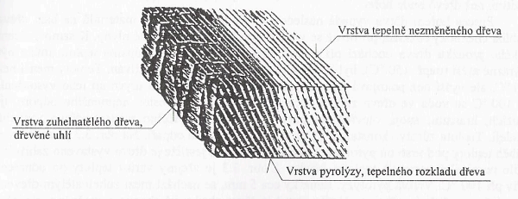
Změna dřeva v průřezu konstrukčního prvku při požáru

Požární odolnost dřevěných konstrukcí

Požární odolnost je daná doba, po kterou stavební konstrukce, požární uzávěry jsou chopny odolávat teplotám vznikajícím při požáru, aniž by došlo k porušení jejich funkce.

Současnost a budoucnost dřevostaveb z pohledu požární ochrany
Přednosti dřevěných konstrukcí z přírodního materiálu je zdravotní nezávadnost, dobré statické vlastnosti, tepelná izolace, snadná opracovatelnost atd. Velkým nedostatkem je fakt, že dřevo představuje při požáru nezbytnou složku hoření – palivo.

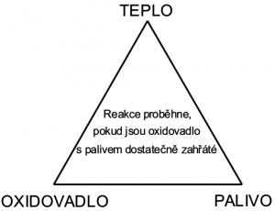
Podmínky hoření

ZÁKLADNÍ POJMY
Použití budov s dřevěnými konstrukcemi je omezeno zejména výškou a účelem stavby. Pro určení požadavků požární ochrany na dřevěné konstrukce, je nutno objasnit několik základních pojmů.

Výška (požární výška) objektu h [m]
Je třeba zdůraznit, že ve všech předpisech požární ochrany se výškou objektu míní vzdálenost od podlahy 1. nadzemního podlaží po podlahu posledního užitného podlaží v budově. Užitným podlažím není např. půda anebo technické podlaží bez trvalé přítomnosti lidí, avšak podkroví vybudované v podstřešním prostoru (ateliér, byt, kanceláře) již užitným podlažím je.

Konstrukční systém
Konstrukčním systémem v oboru požární ochrany se míní souhrn nosných a požárně dělicích konstrukcí v budově. Ostatní nenosné konstrukce, pokud nemají požárně dělicí funkci, se do konstrukčního systému nezahrnují.
Požární předpisy rozlišují konstrukční systémy:
a) Konstrukční systém nehořlavý: Má svislé i vodorovné nosné a požárně dělicí konstrukce provedeny pouze z nehořlavých hmot (výrobků). Nepřihlíží se k případným hořlavým tepelným a zvukovým izolacím umístěným uvnitř konstrukce.
b) Konstrukční systém smíšený: V tomto konstrukčním systému jsou již použity dřevěné konstrukce, avšak pouze ve stropních a střešních konstrukcích. Svislé nosné konstrukce musí být navrženy pouze z nehořlavých hmot, s výjimkou případných vnitřních tepelných a zvukových izolací. Jako příklad lze uvést budovu se zděnými nosnými stěnami a dřevěnými stropy s nehořlavým podhledem K tepelným a zvukovým izolacím se nepřihlíží.

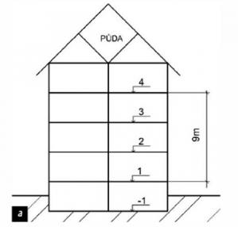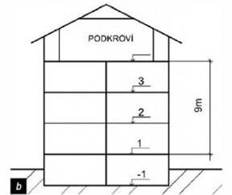
Požární výška dřevostaveb podle současně platných norem:
a) půda není užitným podlažím,
b) podkroví je užitným podlažím

c) Konstrukční systém hořlavý: Hořlavý konstrukční systém je charakteristický tím, že se v systému objeví požárně nechráněná dřevěná konstrukce a nebo se objeví konstrukce dřevěná i požárně chráněná ve svislých nosných částech.

OBLASTI POUŽITÍ BUDOV S DŘEVĚNÝMI KONSTRUKCEMI
Vymezení oblastí použití staveb s dřevěnými nosnými a požárně dělicími konstrukcemi je v požárních předpisech dáno:
● konstrukčním systémem stavby (smíšený, hořlavý),
● výškou budovyh[m].
Obecné pravidlo podle ČSN 73 0802:2000 [1]
● Budovy s konstrukčním systémem smíšeným se mohou realizovat nejvýše do výšky h ≤ 22 m.
● Budovy s konstrukčním systémem hořlavým (dřevostavby) mohou být navrženy nejvýše do výšky h ≤ 9 m.
Pro některé druhy staveb platí omezení odlišná od zde uvedeného obecného pravidla.
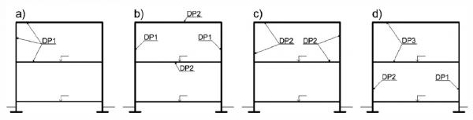
Konstrukční systémy budov: a) nehořlavý, b) smíšený, c) hořlavý (jen DP 2),
d) hořlavý (i DP 3

Omezení použití budov s dřevěnými konstrukcemi
Týká se především zdravotnických objektů (ČSN 73 0835) a větších budov pro ubytování.
Zdravotnické budovy:
● AZ 2 – objekty, kde se poskytuje ambulantní péče s více než 3 lékařskými pracovišti,
● LZ 1 – objekty s nejvíce 15 lůžky pro dospělé nebo 10 lůžky pro děti,
● LZ 2 – objekty s lůžkovými jednotkami s více než 15 lůžky pro dospělé nebo 10 lůžky pro děti.
Budovy pro ubytování:
● OB 4 – objekty s více než 60 lůžky do 3. NP anebo s více než 40 lůžky při více podlažích.
Vysvětlivky:
N₁ – tohoto stupně požární bezpečnosti se nesmí použít,
N₂ – konstrukční systémy smíšené a hořlavé se nesmějí použít pro tyto stupně požární bezpečnosti,
0 – požární úseky v jednopodlažních stavebních objektech,
0_{a} – požární úseky v jednopodlažních stavebních objektech a se součinitelem
a ≤ 1,1, bom. – bez omezení
Rodinné domy a rodinné rekreační objekty
Rodinné domy a rodinné rekreační objekty se podle požární normy ČSN 73 0833 zatřiďují mezi stavby pro bydlení skupiny OB 1. Vyhláška č. 23/2008 Sb., s účinností od 1. 7. 2008, přinesla některé změny týkající se požadavků na jejich požární bezpečnost.

Stupeň požární bezpečnosti a požární odolnost stavebních konstrukcí
Budovy pro bydlení skupiny OB 1, tj. rodinné domy a rodinné rekreační objekty, s konstrukčním systémem nehořlavým anebo smíšeným se podle ČSN 73 0833 [2] dovoluje taxativně zatřídit do II. SPB.
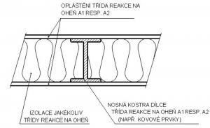
Konstrukční část druhu DP 1

Požadavky na konstrukce rodinných domů a rodinných rekreačních budov pro II. SPB a ČSN 73 0833:
Požadavky na konstrukce v podzemním podlaží (PP) budov OB 1 se stanovují hodnotami pro nadzemní podlaží (NP) – to je úleva oproti obecné zásadě. Konstrukce v podzemním podlaží musí však být druhu DP 1.
Úleva se týká požárních stěn mezi objekty (štítové stěny mezi řadovými rodinnými domy). U těchto stěn je požadována požární odolnost 30 minut, konstrukce mohou být druhu DP 1 nebo DP 2.

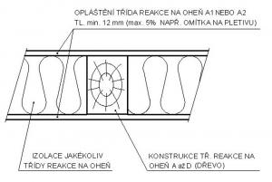
Konstrukční část druhu DP 2

Další požadavky na konstrukce pro II. SPB jsou:
● nosné konstrukce (bez požárně dělicí funkce):
– jednopodlažní objekty, nadzemní podlaží – R 15 minut,
– jednopodlažní objekty, podzemní podlaží, druh DP 1 – R 15 minut,
– vícepodlažní objekty, nadzemní podlaží – R 30 minut,
– vícepodlažní objekty, poslední nadzemní podlaží – R 15 minut,
– vícepodlažní objekty, podzemní podlaží, druh DP 1 – R 30 minut;

● požárně dělicí konstrukce, které oddělují sousední požární úseky:
– jednopodlažní objekty, NP (nosné/nenosné konstrukce) – REI/EI 15 minut,
– jednopodlažní objekty, PP (nosné/nenosné konstrukce), druh DP 1 – REI/EI 15 min
– vícepodlažní objekty, NP (nosné/nenosné konstrukce) – REI/EI 30 minut,
– vícepodlažní objekty, poslední NP (nosné/nenosné konstrukce) – REI/EI 15 minut,
– vícepodlažní objekty, PP (nosné/nenosné konstrukce), druh DP 1 – REI/EI 30 min.
– požární stěny mezi objekty (nosné/nenosné konstr.), druh DP 1 nebo DP 2 – REI/EI
30 minut;
● obvodové stěny, pokud mají být bez požárně otevřených ploch, požár uvnitř
budovy:
– jednopodlažní objekty, NP (nosné/nenosné konstrukce) – REW/EW 15 minut,
– jednopodlažní objekty, PP (nosné/nenosné konstrukce), druh DP 1 – REW/EW 15
minut,
– vícepodlažní objekty, NP (nosné/nenosné konstrukce) – REW/EW 30 minut,
– vícepodlažní objekty, poslední NP (nosné/nenosné konstrukce) – REW/EW 15 min
– vícepodlažní objekty, PP (nosné/nenosné konstrukce), druh DP 1 – REW/EW 30
min
● obvodové stěny, pokud mají být bez požárně otevřených ploch, požár vně budovy:
– jednopodlažní objekty, NP (nosné/nenosné konstrukce) – REI/EI 15 minut,
– jednopodlažní objekty, PP (nosné/nenosné konstrukce), druh DP 1 – REI/EI 15 min
– vícepodlažní objekty, NP (nosné/nenosné konstrukce) – REI/EI 30 minut,
– vícepodlažní objekty, poslední NP (nosné/nenosné konstrukce) – REI/EI 15 minut,
– vícepodlažní objekty, PP (nosné/nenosné konstrukce), druh DP 1 – REI/EI 30 min
● nosné konstrukce střech – R (RE) 15 minut;
● nosné konstrukce schodišť, druh konstrukce DP 1 až DP 3 – R 15 minut;
● příčky a střešní pláště – bez požadavků;
● požární uzávěry (dveře) uvnitř RD, druh konstrukce DP 1 až DP 3 – EW 15 min..
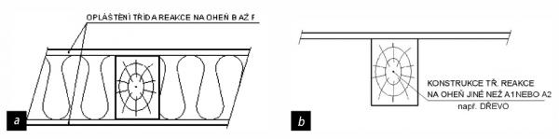
Konstrukční část druhu DP 3

Požadavky vyhlášky č. 23/2008 Sb., o technických podmínkách požární ochrany staveb
Vyhláška č. 23/2008 Sb., s účinností od 1. 7. 2008, však požaduje, aby se u budov s konstrukčním systémem hořlavým určil stupeň požární bezpečnosti v závislosti na použitém konstrukčním systému, požárním riziku a výšce objektu. Budovy s konstrukčním systémem nehořlavým a smíšeným se nadále posuzují podle zásad uvedených v současné ČSN 73 0833 [2] – viz také výše uvedené požadavky pro II. SPB.

Stupeň požární bezpečnosti budov s konstrukčním systémem hořlavým pak vychází:
– u jednopodlažních budov II. SPB,
– u vícepodlažních budov při požární výšce
h ≤ 4 m III. SPB,
– u vícepodlažních budov při požární výšce
4 < h ≤ 9 m IV. SPB.

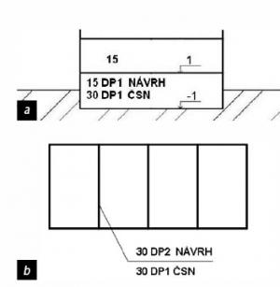
Jednopodlažní budova OB 1 – požadavky na nosné a požárně dělicí konstrukce ve II. SPB (požadavky podle ČSN [2] a navrhované hodnoty)
a) řez, b) půdorys – rozmístění štítových stěn v NP

Požadavky na konstrukce v podzemním podlaží se stanovují podle zjištěného SPB, avšak – pokud bude zachována současná úleva (dosud je dovoleno používat v podzemním podlaží hodnoty požární odolnosti pro nadzemní podlaží) – požadavky na požární odolnost stavebních konstrukcí budou nižší než podle obecné zásady. Konstrukce v podzemním podlaží musí však být druhu DP 1. Doporučuji tuto úlevu ponechat v budoucí změně ČSN 73 0833.

Pokud se týká požárních stěn mezi objekty (štítové stěny mezi řadovými rodinnými domy), je normou požadovaná požární odolnost vztažená ke stupni požární bezpečnosti vyšší než u nosných konstrukcí v nadzemním podlaží a konstrukce štítových stěn musí být druhu DP 1. V současné normě ČSN 73 0833 PBS. Stavby pro bydlení a ubytování, je opět povolena úleva, a to v hodnotě požární odolnosti (taxativně 30 minut) i druhu konstrukce – může být použit druh DP 2.
Doporučuji úlevu zapracovat do budoucí změny ČSN 73 0833:2009, a to tak, aby pro budovy ve II. stupni požární bezpečnosti (jednopodlažní budovy) byla povolená hodnota požární odolnosti stěn v podzemních podlažích 30 minut, druh konstrukce DP 1. Štítové stěny mezi objekty by mohly být v provedení o požární odolnosti 30 minut, druhu DP 2. Další požadavky na odolnost konstrukcí budov ve II. stupni požární bezpečnosti zůstanou zachovány podle kmenové normy ČSN 73 0802 [1].

Požadavky na konstrukce rodinných domů a rekreačních objektů pro III. SPB: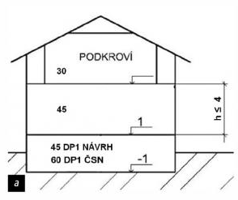 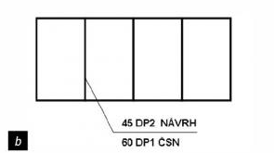
Budova OB 1, h ≤ 4 m – požadavky na nosné a požárně dělicí konstrukce ve III. SPB (požadavky podle ČSN [2] a navrhované hodnoty): a) řez, b) půdorys – rozmístění štítových stěn v NP

● nosné konstrukce (bez požárně dělicí funkce):
– vícepodlažní objekty, nadzemní podlaží – R 45 minut,
– vícepodlažní objekty, poslední nadzemní podlaží – R 30 minut,
– vícepodlažní objekty, podzemní podlaží, druh DP 1 – R 60 minut, návrh úlevy DP 1 R 45 minut;
● požárně dělicí konstrukce, které oddělují sousední požární úseky:
– vícepodlažní objekty, NP (nosné/nenosné konstrukce) – REI/EI 60 minut,
– vícepodlažní objekty, poslední NP (nosné/nenosné konstrukce) – REI/EI 30 minut,
– vícepodlažní objekty, PP (nosné/nenosné konstrukce), druh DP 1 – REI/EI 60
minut,
– požární stěny mezi objekty (nosné/nenosné konstr.), druh DP 1 – REI/EI 60 minut, návrh úlevy DP 2 – REI/EI 45 minut;
● obvodové stěny, pokud mají být bez požárně otevřených ploch, požár uvnitř budovy:
– vícepodlažní objekty, NP (nosné/nenosné konstrukce) – REW/EW 45/30 minut,
– vícepodlažní objekty, poslední NP (nosné/nenosné konstrukce) – REW/EW 30
minut,
– vícepodlažní objekty, PP (nosné/nenosné konstrukce), druh DP 1 – REW/EW
60/30 minut;

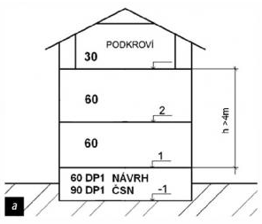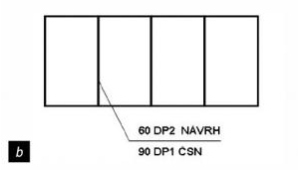

Budova OB 1, h > 4 m – požadavky na nosné a požárně dělicí konstrukce ve IV. SPB (požadavky podle ČSN [2] a navrhované hodnoty): a) řez, b) půdorys – rozmístění štítových stěn v NP
● obvodové stěny, pokud mají být bez požárně otevřených ploch, požár vně budovy:
– vícepodlažní objekty, NP (nosné/nenosné konstrukce) – REI/EI 45/30 minut,
– vícepodlažní objekty, poslední NP (nosné/nenosné konstrukce) – REI/EI 30 minut,
– vícepodlažní objekty, PP (nosné/nenosné konstrukce), druh DP 1 – REI/EI 60/30
minut;
● nosné konstrukce střech – R (RE) 30 minut;
● nosné konstrukce schodišť, druh konstrukce DP 1 až DP 3 – R 15 minut;
● příčky a střešní pláště – bez požadavků;
● požární uzávěry (dveře) uvnitř RD, PP a NP, druh DP 1 až DP 3 – EW 30 minut;
● požární uzávěry (dveře) uvnitř RD, poslední NP, druh DP 1 až DP 3 – EW 15
minut.
Požadavky na konstrukce rodinných domů a rekreačních objektů pro IV. SPB:
● nosné konstrukce (bez požárně dělicí funkce):
– vícepodlažní objekty, nadzemní podlaží – R 60 minut,
– vícepodlažní objekty, poslední nadzemní podlaží – R 30 minut,
– vícepodlažní objekty, podzemní podlaží, druh DP 1 – R 90 minut, návrh úlevy DP 1 – R 60 minut;
● požárně dělicí konstrukce, které oddělují sousední požární úseky:
– vícepodlažní objekty, NP (nosné/nenosné konstrukce) – REI/EI 60 minut,
– vícepodlažní objekty, poslední NP (nosné/nenosné konstrukce) – REI/EI 30 minut,
– vícepodlažní objekty, PP (nosné/nenosné konstrukce), druh DP 1 – REI/EI 90 minut,
– požární stěny mezi objekty (nosné/nenosné konstr.), druh DP 1 – REI/EI 90 minut, návrh úlevy DP 2 (event. DP 1) – R 60 minut;
● obvodové stěny, pokud mají být bez požárně otevřených ploch, požár uvnitř budovy:
– vícepodlažní objekty, NP(nosné/nenosné konstrukce) – REW/EW 60/30 minut,
– vícepodlažní objekty, poslední NP (nosné/nenosné konstrukce) – REW/EW 30
minut,
– vícepodlažní objekty, PP (nosné/nenosné konstrukce), druh DP 1 – REW/EW
90/30 minut;
● obvodové stěny, pokud mají být bez požárně otevřených ploch, požár vně budovy:
– vícepodlažní objekty, NP (nosné/nenosné konstrukce) – REI/EI 60/30 minut,
– vícepodlažní objekty, poslední NP (nosné/nenosné konstrukce) – REI/EI 30 minut,
– vícepodlažní objekty, PP (nosné/nenosné konstrukce), druh DP 1 – REI/EI 90/30
minut;
● nosné konstrukce střech – R (RE) 30 minut;
● nosné konstrukce schodišť, druh konstrukce DP1 – R 15 minut;
● příčky a střešní pláště – DP 3;
● požární uzávěry (dveře) uvnitř RD, PP a NP, druh DP 1 až DP 3 – EW 45 a EW
30 minut;
● požární uzávěry (dveře) uvnitř RD, poslední NP, druh DP 1 až DP 3 – EW 30
minut.

Garáže
Garáž v rodinném domě nebo rodinném rekreačním objektu nemusí tvořit samostatný požární úsek, pokud plocha požárního úseku domu není větší než 600 m2. V jednotlivé garáži musí být instalován jeden přenosný hasicí přístroj s hasicí schopností 183 B pro každý samostatně oddělený prostor (stání).
Stavební konstrukce jednopodlažních vestavěných (pokud tvoří samostatný požární úsek), přistavěných nebo volně stojících garáží skupiny 1, musí mít požární odolnost 15 minut. Týká se to i vestavěné garáže skupiny 1 v podzemním podlaží s přípustnou hodnotou požární odolnosti pro nadzemní podlaží. Konstrukce v podzemním podlaží musí být druhu DP 1 (nehořlavé).
Pokud jednotlivá garáž tvoří samostatný požární úsek, jsou požadavky na požární odolnost stavebních konstrukcí tyto:
● požární stěny (nosné/nenosné):
– v podzemním podlaží – REI/EI 30 DP 1,
– v nadzemním podlaží – REI/EI 15;
● požární dveře – EW 15 DP 3;
● obvodové stěny (nosné/nenosné):
– v podzemním podlaží nad terénem – REW/EW 30 DP 1,
– v podzemním podlaží pod terénem – R 30 DP 1,
– v nadzemním podlaží – REW/EW 15;
● nosné konstrukce střech – R (RE) 15;
● nosné konstrukce uvnitř požárního úseku – R 15;
● střešní plášť – bez požadavků.

Jednopodlažní garáže skupiny 2 nebo 3 mohou mít konstrukce opět navrženy s odolností 15 minut, protože ve II. stupni požární bezpečnosti jsou požadavky na odolnost konstrukcí v posledním nadzemním podlaží sníženy na 15 minut (s výjimkou požární stěny mezi objekty).
Podklady byly čerpány z materiálů Ing. Magdalény Dufkové, ČVUT Praha, fakulta stavební, katedra ocelových a dřevěných konstrukcí

